[单击此处键入标题]
[单击此处键入作者姓名](不同单位的作者右上角用^{①②} 区别不同单位)
例如：张 群^{①②} 金亚秋^{②}
[单击此处键入作者单位名称,城市名,邮编](相应作者单位前标上相应的^{①②})
例如：^{①}(空军工程大学电讯工程学院 西安 710077)
^{②}(复旦大学波散射与遥感信息国家教育部重点实验室 上海 200433)
此例中表明张群的单位既为^{①}也为^{②}，金亚秋的单位为^{②}
摘 要：[单击此处键入摘要](概述研究目的、实现方法、取得的结果及结论。)
关键词：[单击此处键入3-5个关键词](由广到具体排序, 关键词之间用“；”分开)
中图分类号：[单击此处键入中图分类号]
[单击此处键入英文标题]
[单击此处键入作者姓名拼音](不同单位的作者右上角用^{①②} 区别不同单位)
例如：Zhang Qun^{①②} Jin Ya-qiu^{②}
[单击此处键入作者单位英文名称,城市名,邮编](相应作者单位前标上相应的^{①②})
例如^{①}(Institute of Telecommunication Engineering, Aire Force Engineering University, Xi’an 710077, China)
^{②}(Key Laboratory of Wave Scattering and Remote Sensing Information, Fudan University, Shanghai 200433, China)
Abstract: [单击此处键入摘要](概述研究目的、实现方法、取得的结果及对结果的分析。100个单词左右。)
Key words: [单击此处键入3-5个关键词](由广到具体排序, 关键词之间用“;”分开)
(在首页页脚处给出该如下信息)
[单击此处键入资助课题]，[单击此处键入资助课题]
[单击此处键入联系作者姓名][单击此处键入联系作者Email地址]
[单击此处键入节标题1]
[单击此处键入正文]
公式格式举例如下：
(1)

[单击此处键入节标题1.1]
[单击此处键入正文]
正文中图举例如下：
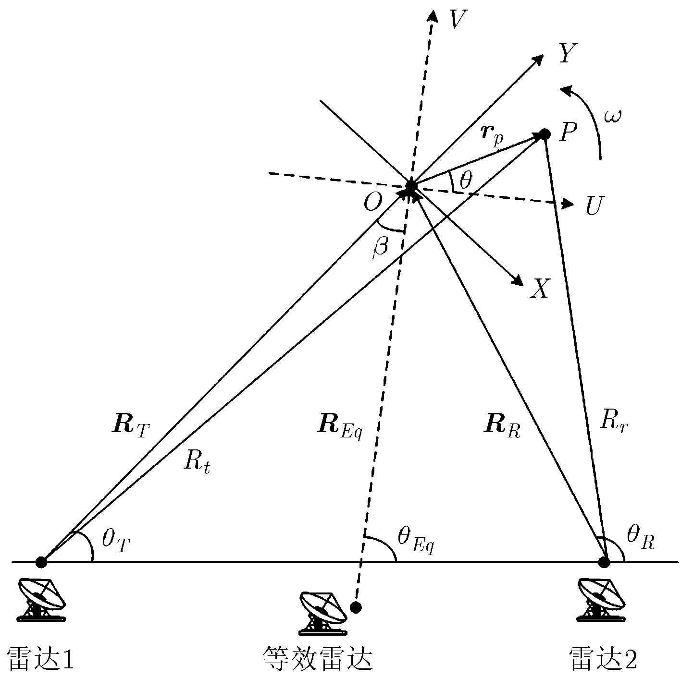
图1 双基地ISAR雷达转台模型
[单击此处键入节标题1.1.1]
[单击此处键入正文]
[单击此处键入节标题2]
[单击此处键入正文]
[单击此处键入节标题3]
[单击此处键入正文]
[单击此处键入节标题4]
[单击此处键入正文]

参 考 文 献

期刊类：
[单击此处键入作者1], [单击此处键入作者2], [单击此处键入作者3], 等. [单击此处键入题目][J].[单击此处键入刊名], [单击此处键入年] ,[单击此处键入卷号] ([单击此处键入期号]): [单击此处键入起止页码].
例如:
- 金坚, 谷源涛, 梅顺良. 压缩采样技术及其应用[J]. 电子与信息学报, 2010, 32(2): 470-475.
Jin Jian, Gu Yuan-tao, and Mei Shun-liang. An introduction to copressive sampling and its applications[J]. Jounal of Electronics & Information Technology, 2010, 32(2): 470-475.
- Shi Guang-ming, Lin Jie, Chen Xu-yang, et al.. UWB echo signal detection with ultro-low rate sampling based on compressed sensing[J]. IEEE Transactions on Circuits and System-Ⅱ Express Brifs, 2008, 55(4): 379-383.
- Johnson C, Seidel J, and Sofer A. Interior point methodology for 3-D PET reconstruction[J]. IEEE Transactions on Medical Imaging, 2000, 19(4): 271-285.

书籍类:
[单击此处键入(编)作者1],[单击此处键入(编)作者2],[单击此处键入(编)作者3], 等. [单击此处键入译者1], [单击此处键入译者2],[单击此处键入译者3], 等. [单击此处键入书名][M]. [单击此处键入版本], [单击此处键入出版地], [单击此处键入出版社], [单击此处键入年]: [单击此处键入起止页码或起止章节].
例如:
- 刘永坦. 雷达成像技术[M]. 哈尔滨: 哈尔滨工业大学出版社, 1999: 169-170.
- Levanon N and Mozeson E. Radar Signals [M]. New York: John Wiley & Sons, 2004: 297-301.
会议录类:
[单击此处键入作者1], [单击此处键入作者2], [单击此处键入作者3], 等. [单击此处键入题目][C], [单击此处键入会名], [单击此处键入会址], [单击此处键入会议时间], [单击此处键入会议录卷号(如果有)], [单击此处键入会议录起止页码].
例如:
- 袁键, 周学思, 黄永锋. HOOK技术在网络隐蔽通讯中的应用[C]. 第九届全国信息隐藏暨多媒体信息安全大会会议录, 成都, 2010: 489-496.
Yuan Jian, Zhou Xue-Si, and Huang Yong-feng. Application of HOOK technology in network covert communication[c]. Proceedings of 9th China Information Hiding Workshop, Chengdu, 2010: 489-496.
- Galand F and Kabatiansky G. Information hiding by Coverings[C]. Preceedings of the IEEE Information Theory WorkShop, Paris, 2003: 151-154.
学位论文类:
[单击此处键入作者]. [单击此处键入题目][D], [单击此处键入[博士或硕士论文]], [单击此处键入学校或研究机构名称], [单击此处键入年].
例如:
[1] 刘光平. 超宽带SAR高效成像算法研究[D]. [博士论文]. 国防科技技术大学, 2003.

专利类:
[单击此处键入作者1], [单击此处键入作者2], 等. [单击此处键入题目][P]. [单击此处键入专利国别], [单击此处键入专利号], [单击此处键入年].
例如: 刘加林 多功能一致性压舌板[P].中国，922149852,1993-04-14.

报告类:
[单击此处键入作者或机构名称]. [单击此处键入题目][R]. [单击此处键入地址], [单击此处键入时间].
例如: World Health Organization. Factors regulating the immune response[R]. Report of WHO Scientific Group, Geneva: WHO, 1970.

网络资源类:
[单击此处键入作者]. [单击此处键入题目][OL]. [单击此处键入网址], [单击此处键入下载日期].
例如: Floyd S. RED: Discussions of setting parameters [OL] .
http://www.cciri.ora/floyed/REDparameters.txt. 1997.5.

技术标准类:
[单击此处键入作者或机构名称].[单击此处键入标准代号或顺序号-发布年标准名称][S]. [单击此处键入出版地], [单击此处键入出版者], [单击此处键入出版年].
例如: IEEE 802.11-1997. Wireless LAN Medium Access Control (MAC) and Physical Layer (PHY) Specification[S]. 1997.

注: 如参考文献为中文,请给出相对应的英文.
例: 朱岱寅, 朱兆达. 机载干SAR/ISAR对地慢速目标成像研究[J]. 电子与信息学报, 2003, 25(5): 586-590.
Zhu Dai-yin and Zhu Zhao-da.Studies of ground slow-moving target imaging by airborne interferometric[J]. Journal of Electronics & Information Technology, 2003, 25(5): 586-590.

作者简介：(请列出作者信息)
[单击此处键入作者姓名]：[单击此处键入作者性别]，[单击此处键入出生年]年生，[单击此处键入职称]，[单击此处键入研究方向].
附录
附录1
[如有附录单击此处键入附录1内容]
附录2
[如有附录单击此处键入附录2内容]
附录3
[如有附录单击此处键入附录3内容]

